Verplicht format SNF voor informatiekaart
De informatiekaart kende tot 1 september wél verplichte elementen, maar geen verplichte vorm.
Per 1 september is het eerste blad van de informatiekaart voorgeschreven.
Het gaat om de onderdelen:
- Adres van de locatie -> vul straat, huisnummer, huisnummertoevoeging in
- Maximum aantal bedden in de locatie -> vul het aantal in waar nu nog # staat
- Verplichte tekst voor bewoners in Nederlands, Engels en Pools en QR-code inzake SNF en mogelijkheid voor klachten.
- Ruimte waar de inspecteur in de toekomst een sticker kan plakken als het de locatie heeft bezocht.

De overige onderdelen moeten wel op de informatiekaart worden opgenomen (zie normonderdeel 10), maar de vorm is vrij. De plaatjes mogen gebruikt worden, maar dat hoeft niet.

Informatie vanuit

Locatie [straat, huisnummer, huisnummertoevoeging]

Maximaal

[#]

Scan de QR-code voor meer informatie over het keurmerk voor huisvesting arbeidsmigranten en de eisen waaraan de locatie moet voldoen.

Scan the QR code for more information about Stichting Normering Flexwonen, the quality mark for housing labour migrants, and the requirements the location must meet

Zeskanuj kod QR, aby uzyskać więcej informacji na temat Stichting Normering Flexwonen, znaku jakości dla migrantów zarobkowych oraz wymagań, jakie musi spełniać dana lokalizacja.

Engels Pools
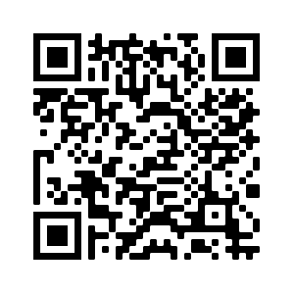
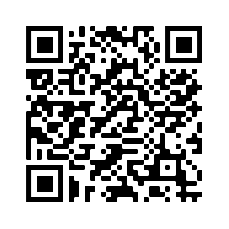

Voldoet de locatie niet aan de SNF-eisen, informeer de beheerder. Worden de klachten niet opgelost, meld de klacht dan bij SNF. Vul het formulier in op de website van SNF.

If the location does not meet the SNF requirements, please inform the manager. If the complaints are not resolved, report the complaint to SNF. Fill in the form on the website of SNF.

Jeśli lokalizacja nie spełnia wymagań SNF, prosimy o poinformowanie o tym kierownika. Jeśli skargi nie zostaną rozwiązane, zgłoś skargę do SNF. Wypełnij formularz na stronie SNF.

Deze locatie is geïnspecteerd door de SNF-inspectie-instelling

[ruimte voor inspectie-instelling om na inspectie sticker te plakken]

Overige bouwstenen voor informatiekaart, geen verplicht format

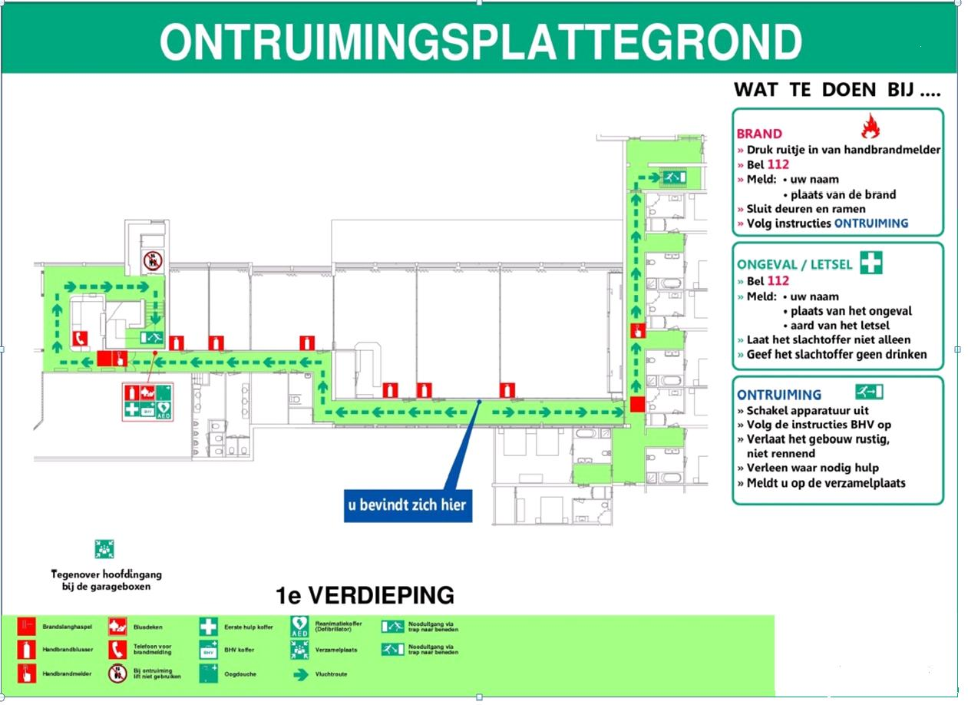
In geval van nood/ emergency/ nagły wypadek/ спешен случай
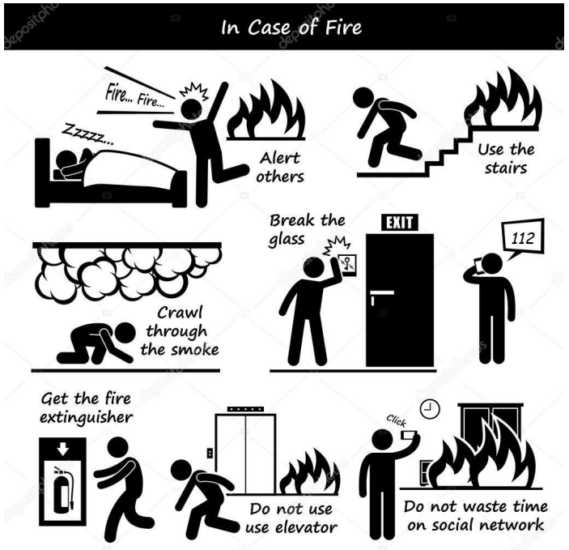
Belangrijke telefoonnummers/ Important phone numbers/ ważne numery telefonów
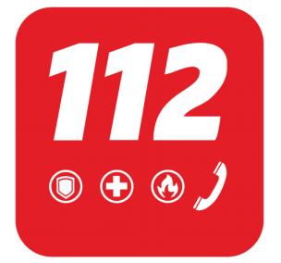
In geval van nood, bel 112
In case of emergency, call 112
W nagłych przypadkach zadzwoń pod numer 112

Wanneer? When? Kiedy?
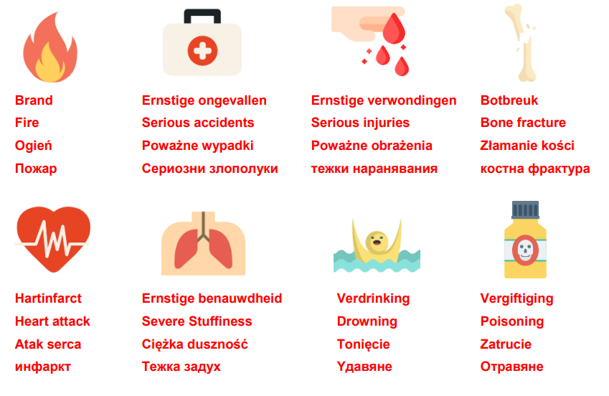

Geen spoed, wel politie?/ No emergency, only Police?/ Bez nagłych wypadków, tylko policja?

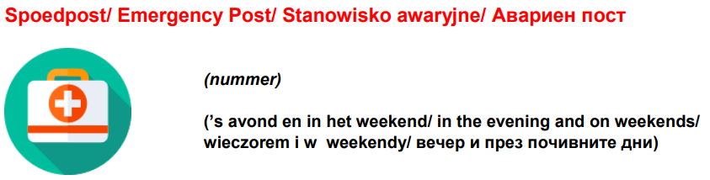
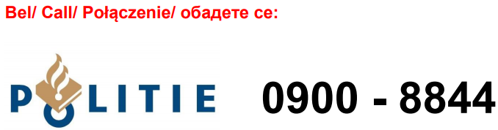

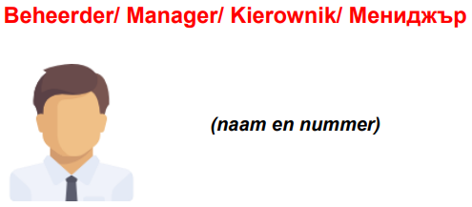
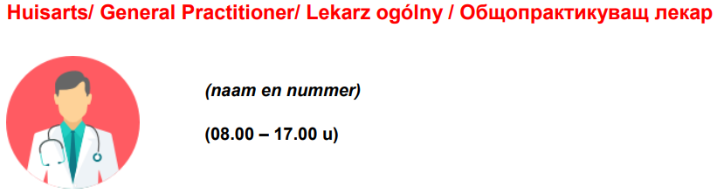

Huisregels
- …..
- ……

